Om rapporten
Folkehelseinstituttet har igangsatt en pilot for avløpsovervåking i Norge. Informasjon om testprosjektet er beskrevet her: https://www.fhi.no/hn/statistikk/overvaking-av-sars-cov-2-i-avlopsvann/overvaking-av-sars-cov-2-i-avlopsvann---et-testprosjekt/. Denne rapporten beskriver foreløpige resultater av overvåkingen, status pr 09.11.22.
Innhold
Om rapporten 1
Hvilke steder det tas prøver av 2
Hvordan prøvene tas 2
Hvordan prøvene analyseres 2
Hva resultatene viser 3
Resultater uke 22-44 4
Alle prøvetakingssteder samlet 4
Fordelt på fylke 5
Variantscreening 6

Hvilke steder det tas prøver av
I testprosjektet tas det regelmessig prøver av totalt 12 renseanlegg i fylkene Troms og Finnmark, Trøndelag, Vestland, Oslo og Viken. Samlet mottar disse anleggene avløpsvann fra ca 30% av Norges befolkning.

Hvordan prøvene tas
Prøvene tas av personell på renseanleggene fra innløpet av anleggene, dvs urenset avløpsvann. Det tas en samleprøve (blandprøve) av vann som har passert gjennom avløpet siste 24-72t for å sikre at materialet som sendes til analyse er så representativt som mulig.

Hvordan prøvene analyseres
Personer smittet med koronavirus (SARS-CoV-2) skiller ut viruspartikler gjennom avføring som havner i avløpsvannet. Funn av virus i avløpsvannet kan derfor indikere hvorvidt det er smittede personer i befolkningen. Det vil ikke være mulig å spore enkeltpersoner gjennom analysene ettersom prøvene representerer samleprøver fra store befolkninger (> 15 000).
Avløpsprøvene sendes til laboratorium i Namsos (Nemko Norlab). Der gjøres det PCR-analyser (RT-qPCR) som spesifikt «gjenkjenner» arvestoffet (RNA) til koronaviruset og kan skille dette fra annet materiale i avløpsvannet. Laboratoriet kan også finne ut hvor mye koronavirus det er i prøven i forhold til mengden avføring. Dette gjøres ved å samtidig analysere mengden av et plantevirus (PMMoV) som er normalt til stede i menneskers avføring. På den måten tas det høyde for variasjon i nedbørmengde og antall mennesker som til enhver tid bruker avløpssystemet i det aktuelle området.
I prøver hvor man finner koronavirus vil det gjøres tilleggsanalyser for å kartlegge hvilke virusvarianter som er til stede. Dette gjøres ved å «screene» prøven for kjente mutasjoner som fungerer som en slags «signatur» for ulike virusvarianter. Deler av prøvemateriale vil også sendes til FHIs laboratorium for sekvensering slik at man kan finne ut mer om hvilke virusvarianter som sirkulerer samt lete etter nye og mindre kjente varianter.

Hva resultatene viser
Resultatene presenteres samlet for alle prøvestedene og separat for hvert enkelt område det tas prøver av og viser trenden i mengde påvist koronavirus over tid.
I utregningen beregnes antall viruspartikler av koronavirus (SARS-CoV-2) relativt til antall viruspartikler av den fekale indikatoren (PMMoV), såkalt fecesnormalisering, og ganget med en faktor på 10⁶. Denne metoden er sammenliknbar med den som benyttes i Danmark (https://covid19.ssi.dk/overvagningsdata/overvaagning-af-sarscov2-i-spildevand). Resultatene for hvert prøvepunkt vektes etter antall innbyggere som bidrar til avløpsvannet i et gjennomsnitt for fylket og landet som helhet.
I grafene vises avløpsresultatene sammen med andre epidemiologiske indikatorer som benyttes i covid-19 overvåkingen slik at man kan se resultatene i sammenheng og dermed gjøre en samlet vurdering av smittetrenden. For hele landet foreligger både antall tilfeller og sykehusinnleggelser, men av personvernhensyn vil det for fylker kun presenteres antall tilfeller. Resultatene er foreløpige, og justeringer kan komme underveis. Resultatene er foreløpig ikke egnet til å anslå antall til smittede i befolkningen, men indikerer hvorvidt smittetrenden er stigende, synkende eller stabil.

Resultater uke 22-44

Alle prøvetakingssteder samlet
De samlede resultatene fra avløpsovervåkingen de siste ukene tyder fremdeles på en økende trend (Figur 1). Den siste uken (uke 44) er det særlig Oslo-området som har hatt stigende konsentrasjon, noe som får stor påvirkning på hovedtrenden. Vi har opplevd enkelte analyseutfordringer for Oslo-prøvene i uke 44, noe som forårsaker noe større usikkerhet enn i tidligere uker. Videre ser vi at resultatene svinger en del fra uke til uke lokalt. Det er derfor viktig å være varsom ved tolking av enkeltresultater/enkeltuker. Merk at resultatene fra de kliniske indikatorene er foreløpige og kan justeres etter hvert som tallene fra de nasjonale registrene oppdateres. Se ellers FHIs ukesrapport for generell status for den nasjonale overvåkingen av covid-19 (https://www.fhi.no/publ/2020/koronavirus-ukerapporter/).
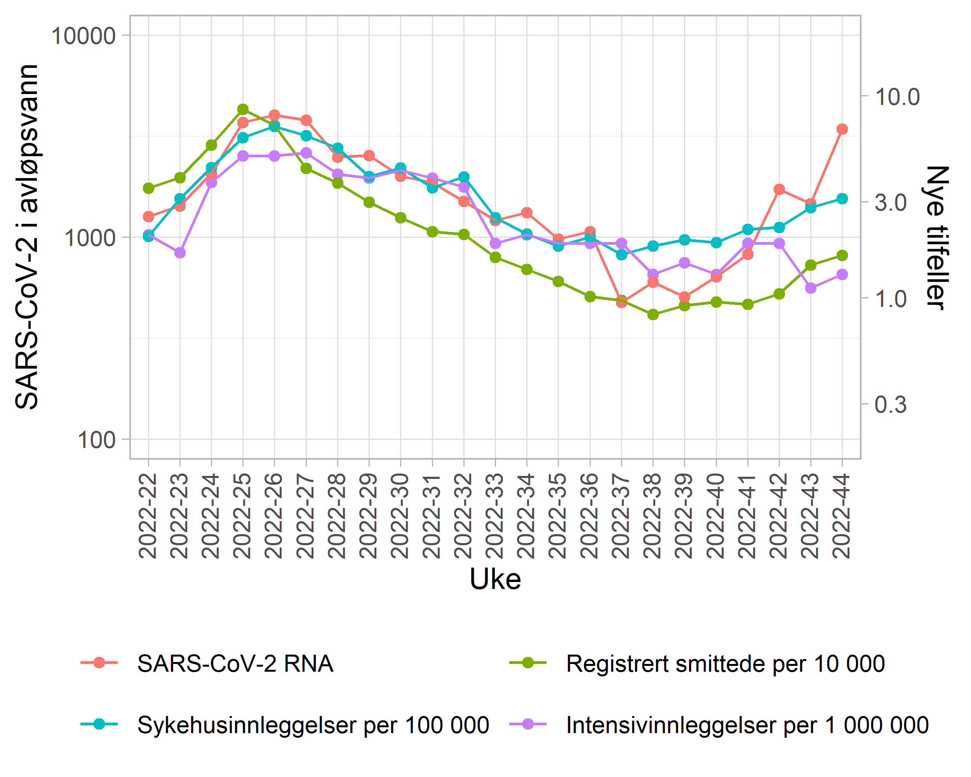
Figur 1. Ukentlig konsentrasjon av SARS-CoV-2 RNA i avløpsvann i Norge (rød linje), sammenlignet med kliniske indikatorer for smittenivå i befolkningen. Konsentrasjonen av SARS-CoV-2 RNA er normalisert ift mengden avføring (PMMoV) og vektet ift populasjonsstørrelse pr prøvetakingssted. Merk at avløpsvannsresultatene kun er basert på prøver tatt på utvalgte steder, mens de øvrige indikatorene er hentet fra nasjonale registre. Innleggelsestallene for den siste uken er ikke komplette. Kilde: Beredt C19 og avløpsovervåkingen. Dato: 09.11.22.

Fordelt på fylke
Merk at resultatene er foreløpige og kan justeres etter hvert som vi får inn flere resultater og tallene fra de nasjonale registrene oppdateres. Resultatene fra Bergen/Vestland (sept-nov) og Oslo (uke 44) må tolkes med ekstra varsomhet på grunn av spesielle utfordringer med prøver/analyser fra disse områdene.

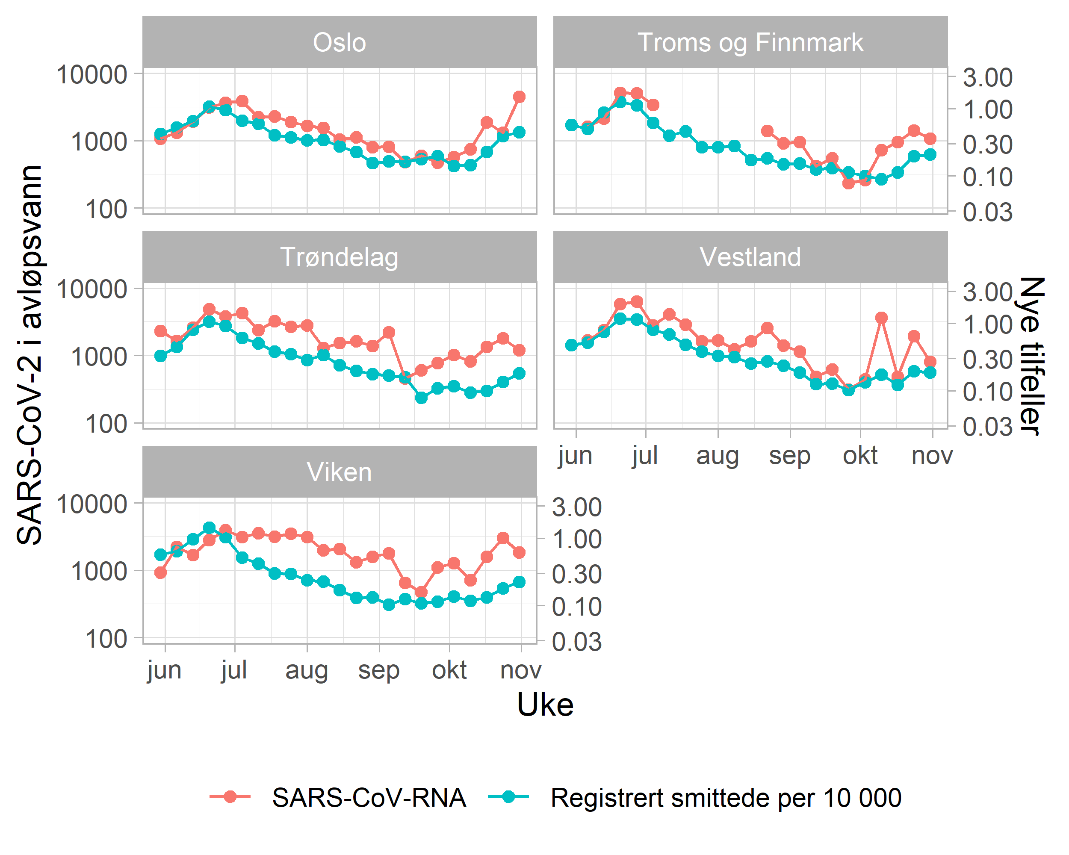
Figur 2. Ukentlig konsentrasjon av SARS-CoV-2 RNA i avløpsvann fra utvalgte punkter i enkelte fylker i Norge, sammenlignet med insidens av påviste COVID-19 tilfeller. Konsentrasjonen av SARS-CoV-2 RNA er normalisert ift mengden avføring (PMMoV) og vektet ift populasjonsstørrelse pr prøvetakingssted. Merk at antall smittede er basert på tall for hele fylket, mens avløpsovervåkingen er kun basert på et utvalg av avløpsanleggene i hvert fylke. Kilde: Beredt C19 og avløpsovervåkingen. Dato 09.11.22

Variantscreening

Det blir utført variantscreening av avløpsprøvene hver uke ved Nemko Norlab. Alle prøvene i en kommune samles til en ukentlig samleprøve som screeningen gjennomføres på. De siste ukene (uke 34-43) har mønsteret vært stabilt, dvs. det er påvist L452R og delesjon i 69-70 posisjon i alle prøvene. Dette er mutasjoner som hovedsakelig forekommer i BA.4 og BA.5. I uke 34-41 har det ikke vært signal på andre omikronvarianter (varianter uten L452R og 69-70 delesjon) i avløpsvann. Imidlertid var det i uke 42- 43 igjen signal på varianter uten 69-70 delesjon i Bergen (kun uke 42), Oslo og Ullensaker. Dette sammenfaller med virologisk overvåkning, der prevalens av BA.4 og BA.5 varianter ligger fortsatt på over 95 %. FHI planlegger å gjøre tilleggsanalyser (sekvensering) av materialet for mer detaljert kartlegging av virusvarianter. Se avsnitt om Virologisk overvåkning i FHIs ukesrapport for mer informasjon om sirkulerende virusvarianter.

